4.22新龙小一班今日动态
一、来园情况
早上大部分小朋友都能主动和老师、他人打招呼的小朋友是：李依恬、吕秦川、黄馨宁、高依诺、周佳毅、仇思诺、王启轩、赵诺一、罗恩哲、吴律、谢意增、楚慕凡、杜妍汐、赵翊帆、曹李安、高翊桐、李雨佳、许米诺、蔡书歆、万佳妮、韩凯风、赵伊凡。
二、区域游戏
区域游戏时间，小朋友们能根据自己选择的区域进行自主游戏。
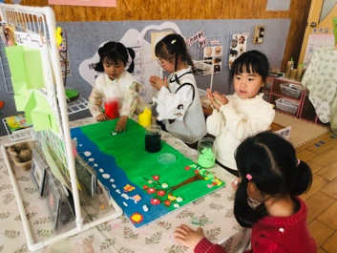 | 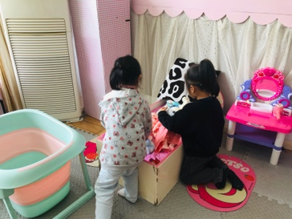 | 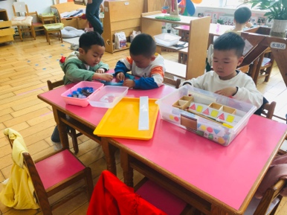 | 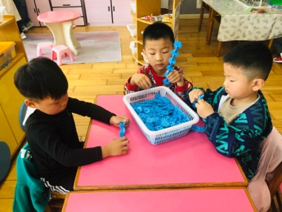
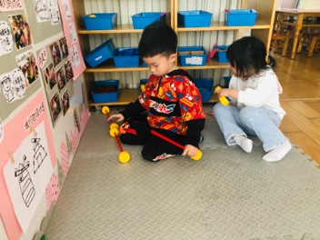 | 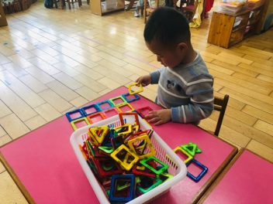 | 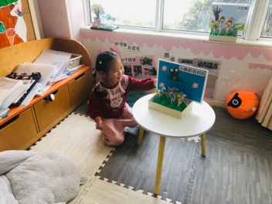 | 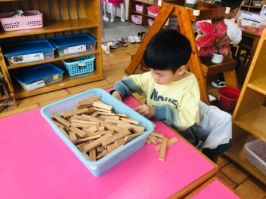
三、综合《我想做的美食》
本次活动是一节综合活动，在前期，我们已经对孩子们的喜欢的食物进行了简单的调查，孩子们都能够尝试说一说自己喜欢的食物，本次活动主要是以蛋挞披萨为载体，主要是引导幼儿讲述自己调查制作过程中需要的材料与工具，在介绍的过程中，了解制作步骤。
在活动中了解蛋挞披萨的外形特征和制作过程，为制作奠定基础的小朋友有：仇思诺、王启轩、赵诺一、李依恬、吕秦川、黄馨宁、高依诺、周佳毅、罗恩哲。
能感受和喜爱动手制作美食的乐趣，产生制作蛋挞披萨的兴趣的小朋友有：许米诺、蔡书歆、万佳妮、吴律、谢意增、楚慕凡、杜妍汐、赵翊帆、曹李安、高翊桐、李雨佳、韩凯风、赵伊凡。
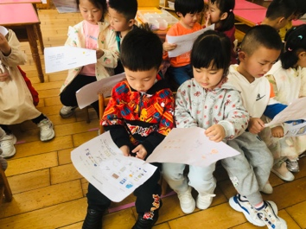 | 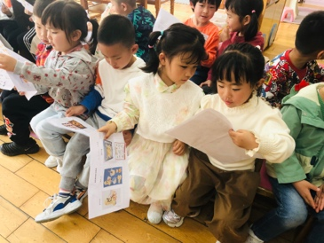 | 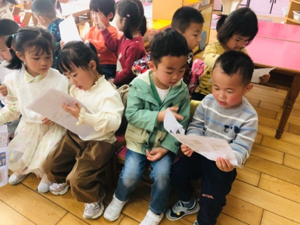 | 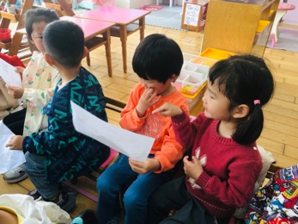
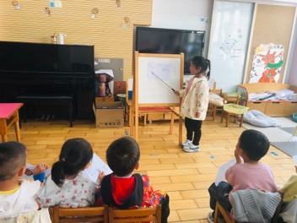 | 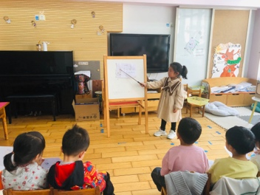 | 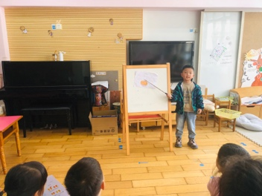 | 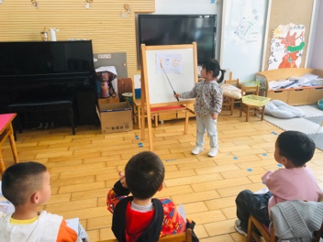

四、请您关注
1.天气变化较大，注意增减衣物。
2.大家在接孩子的时候注意排队通道。

